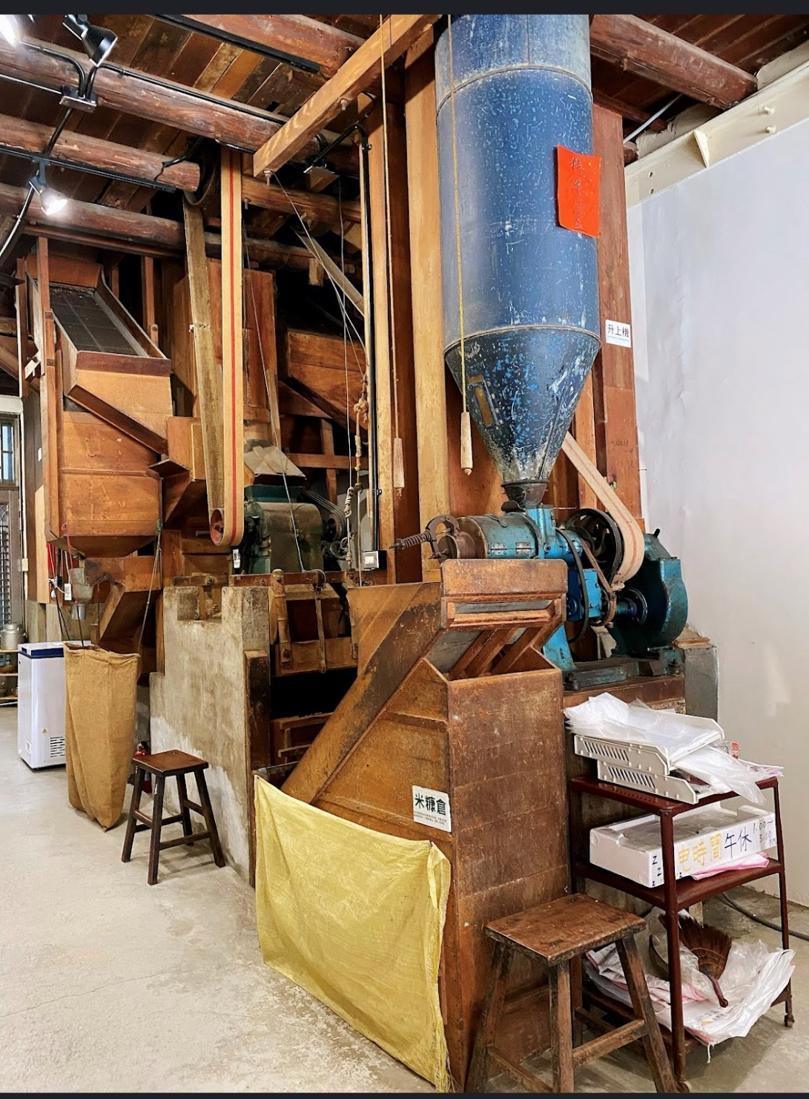

**4年3班11號黃詳育**

**黃詳育**

我一開始想要拍第一銀行，但我的爸爸跟我說第一銀行沒有特色

，我就去了米店的二樓，所以我們這次去米店的二樓，看樓上有什麼，所以我選擇米店的原因是我想知道二樓有什麼特色，所以我們這次決定要去米店，我去第一銀行沒有什麼特色，但是老街一遊沒有去米店的二樓，所以我們這次決定要去米店，我去到米店的感覺是來到很有特色的店，然後我覺得這次的一日遊很好玩。

**老街印象**